Отчёт Лабораторной работы №3

По дисциплине Математическое моделирование

Прокошев Никита Евгеньевич

Содержание

# Цель работы

Цель: изучить задачу о модели боевых действий.

# Задание

1. Изучить теоретическую составляющую модели боевых действий.
2. Изучить решение данной задачи.
3. Перевести решение в программу на языке программирования Julia.
4. Перевести решение в программу в программном обеспечении OpenModelica.

# Теоретическое введение

Модель боевых действий – это математическая формула для расчета относительных сил пары сражающихся сторон — подразделений вооруженных сил. В статье «Влияние численности сражающихся сторон на их потери», опубликованной журналом «Военный сборник» в 1915 году, генерал-майор Корпуса военных топографов М. П. Осипов описал математическую модель глобального вооружённого противостояния, практически применяемую в военном деле при описании убыли сражающихся сторон с течением времени и, входящую в математическую теорию исследования операций, на год опередив английского математика Ф. У. Ланчестера.

Уравнения Ланчестера — это дифференциальные уравнения, описывающие зависимость между силами сражающихся сторон A и D как функцию от времени, причем функция зависит только от A и D. [@link1]

# Выполнение лабораторной работы

1. Для начала разберёмся в задаче “на бумаге”. Для этого создадим изображение, в котором распишем основные компоненты уравнения Ланчестера (Рис. @pic:001). После этого выпишем основные компоненты уравнения Ланчестера (Рис. @pic:002).

Рис. 1. Переходим в программу gpaint для решения задачи “на бумаге”. 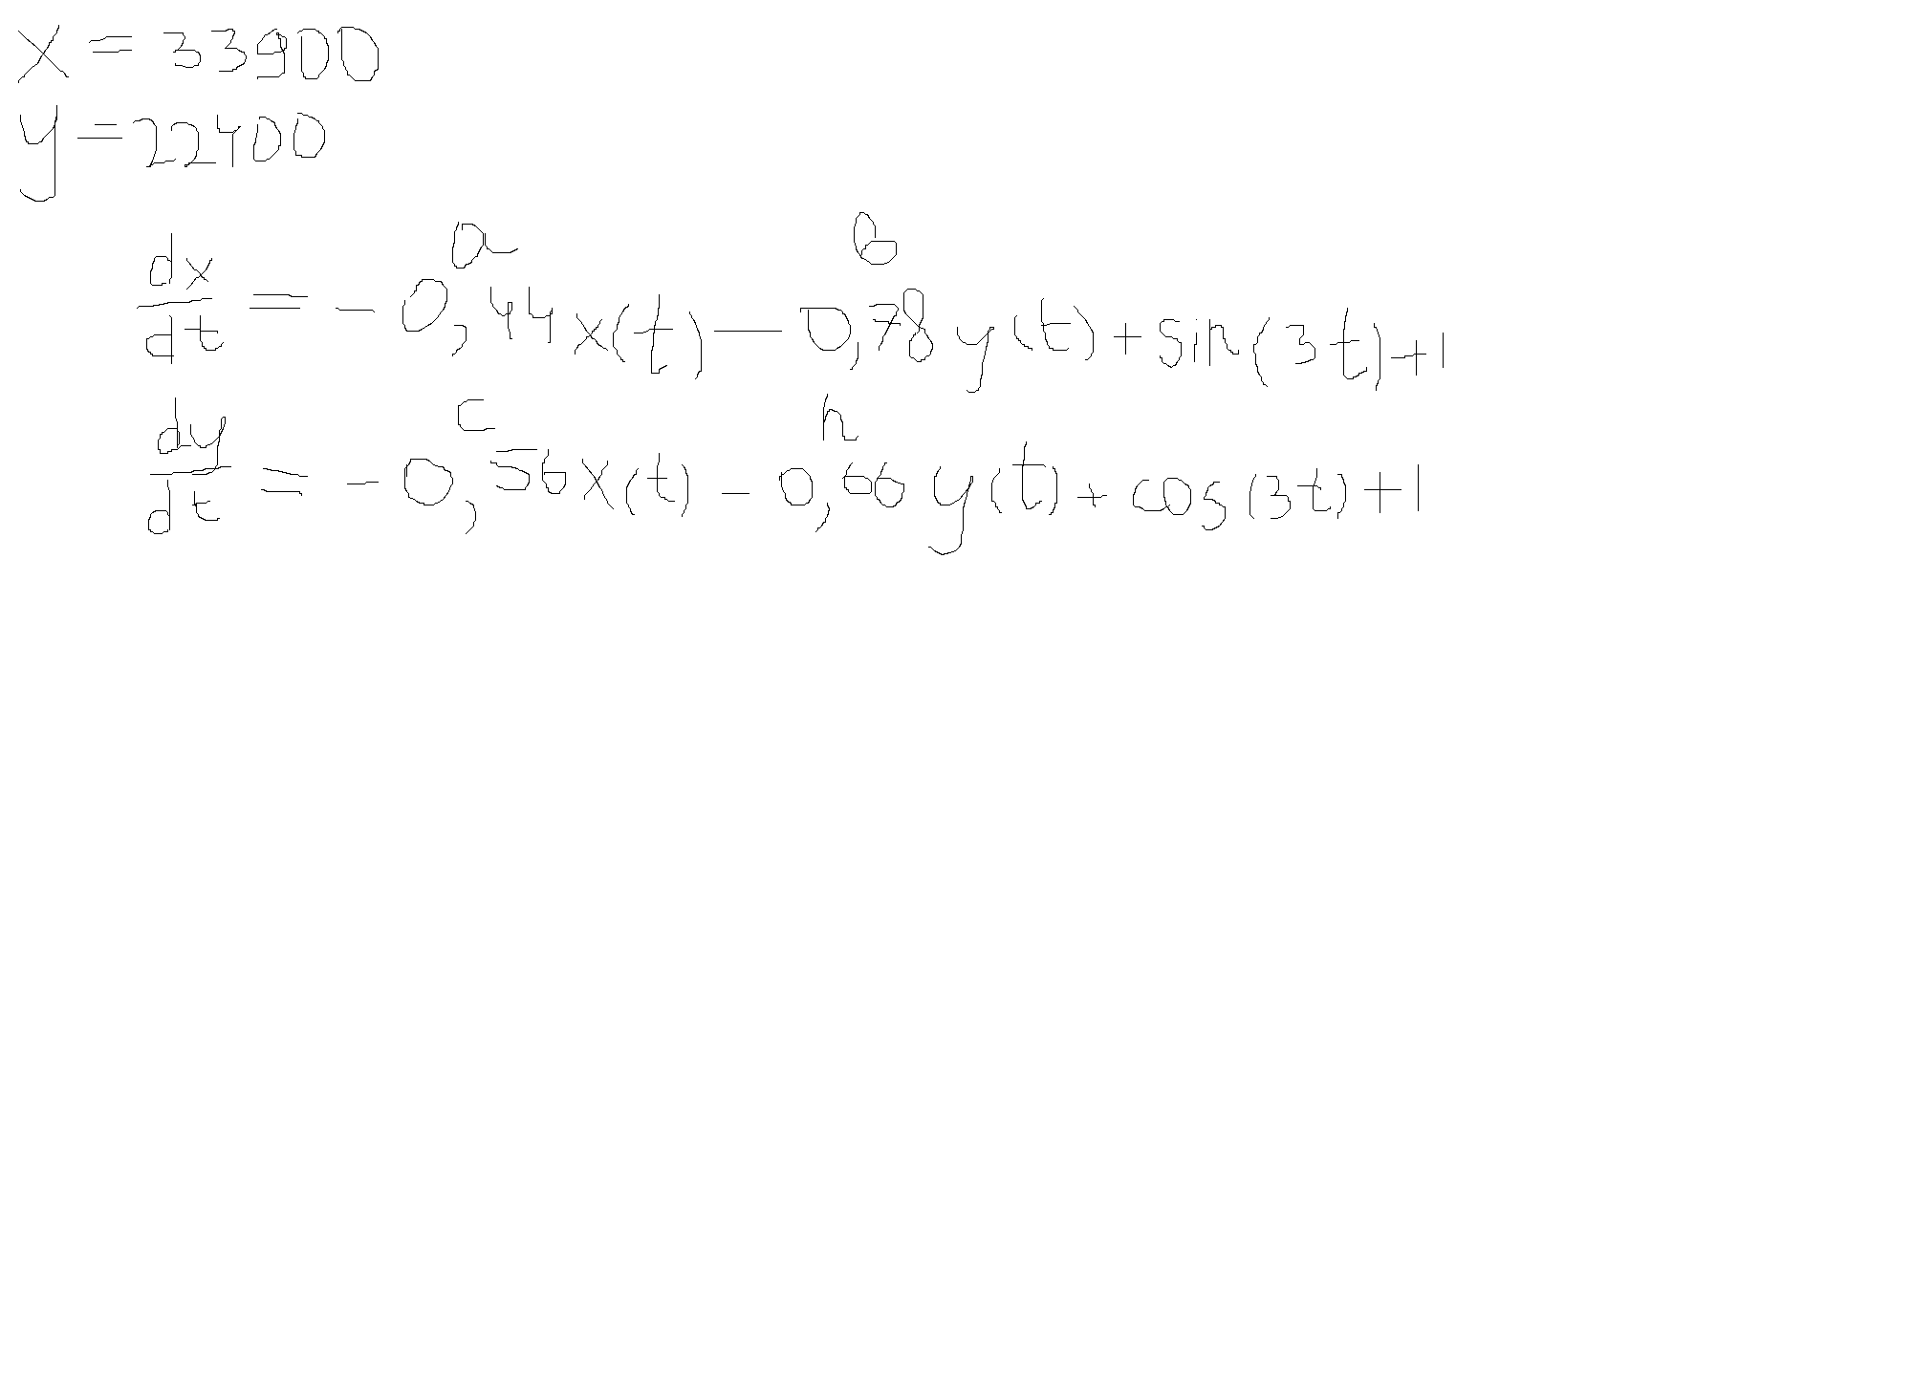

1. Перейдём к программированию данной задачи. Для этого откроем OpenModelicaEdit (Рис. @pic:003).

Рис. 3. Открываем OpenModelicaEdit.

Рис. 3. Открываем OpenModelicaEdit.

1. Пишем код программы, моделирующей боевые действия (Рис. @pic:004).

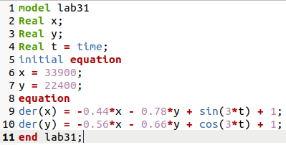

Рис. 4. Код программы lab31.mo

1. Смотрим результат выполнения программы lab31.mo (Рис. @pic:005).

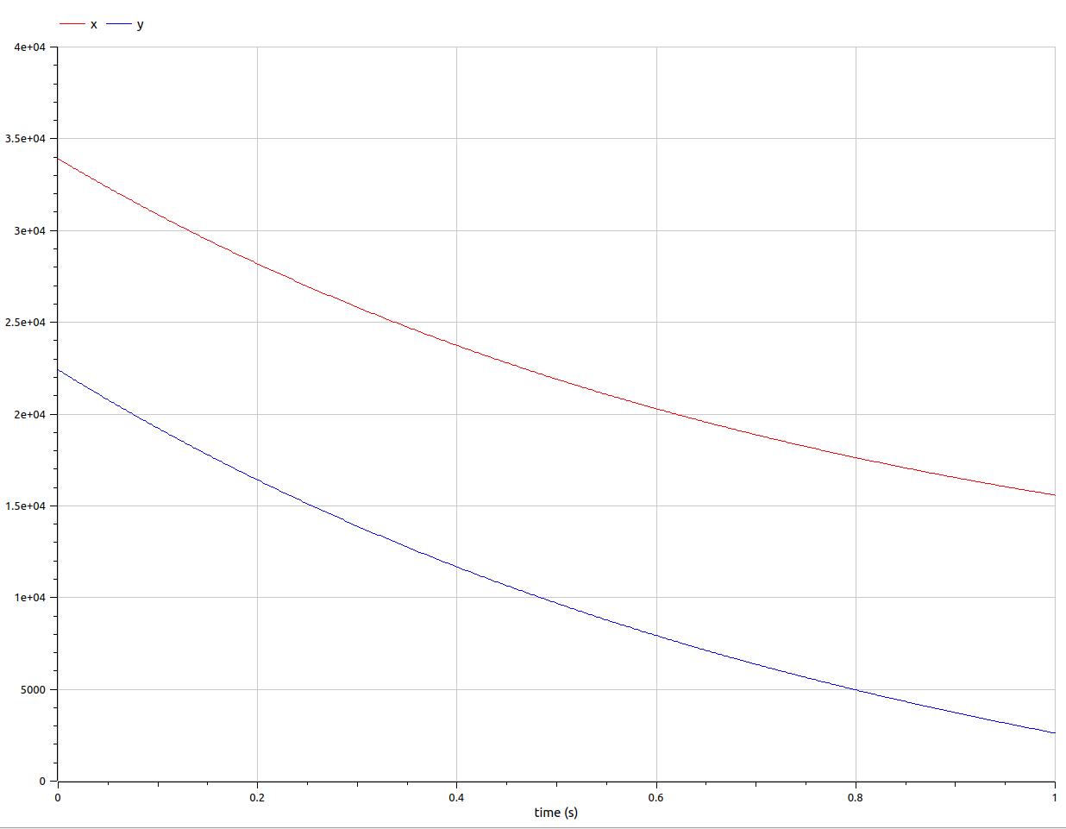

Рис. 5. График, полученный в результате выполнения программы lab31.mo.

1. Пишем аналогичную программу, только рассматривающую 2 случай модели – битва с партизанскими отрядами (Рис. @pic:006).

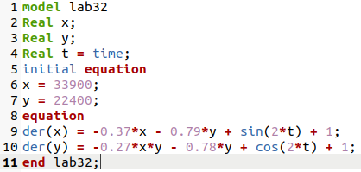

Рис. 6. Код программы lab32.mo.

1. Смотрим результат выполнения программы lab32.mo (Рис. @pic:007).

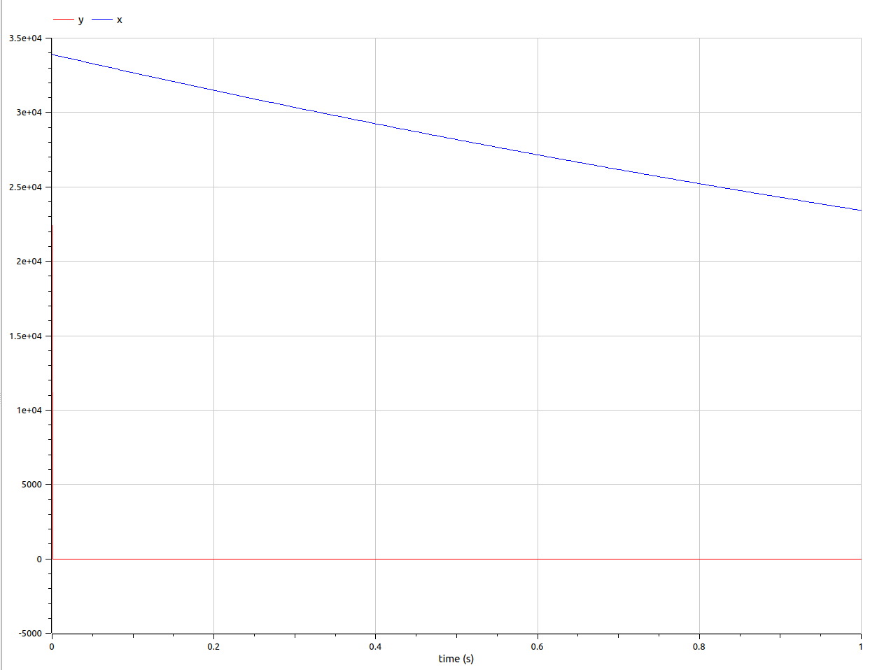

Рис. 7. График, полученный в результате выполнения программы lab32.mo.

1. Переходим к программированию модели на языке программирования Julia. Для этого переходим в директиву лабораторной работы и создаём файл lab31.jl и переходим к его редактированию (Рис. @pic:008).



Рис. 8. Создание lab31.jl.

1. Пишем код программы, моделирующей боевые действия (Рис. @pic:009).

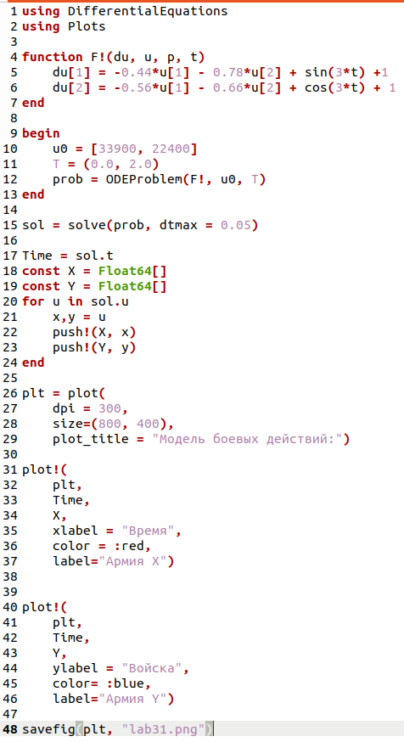

Рис. 9. Код программы lab31.jl.

1. Выполняем программу lab31.jl через терминал (Рис. @pic:010) и смотрим результат выполнения программы (Рис. @pic:011).

Рис. 10. Выполняем программу lab31.jl. 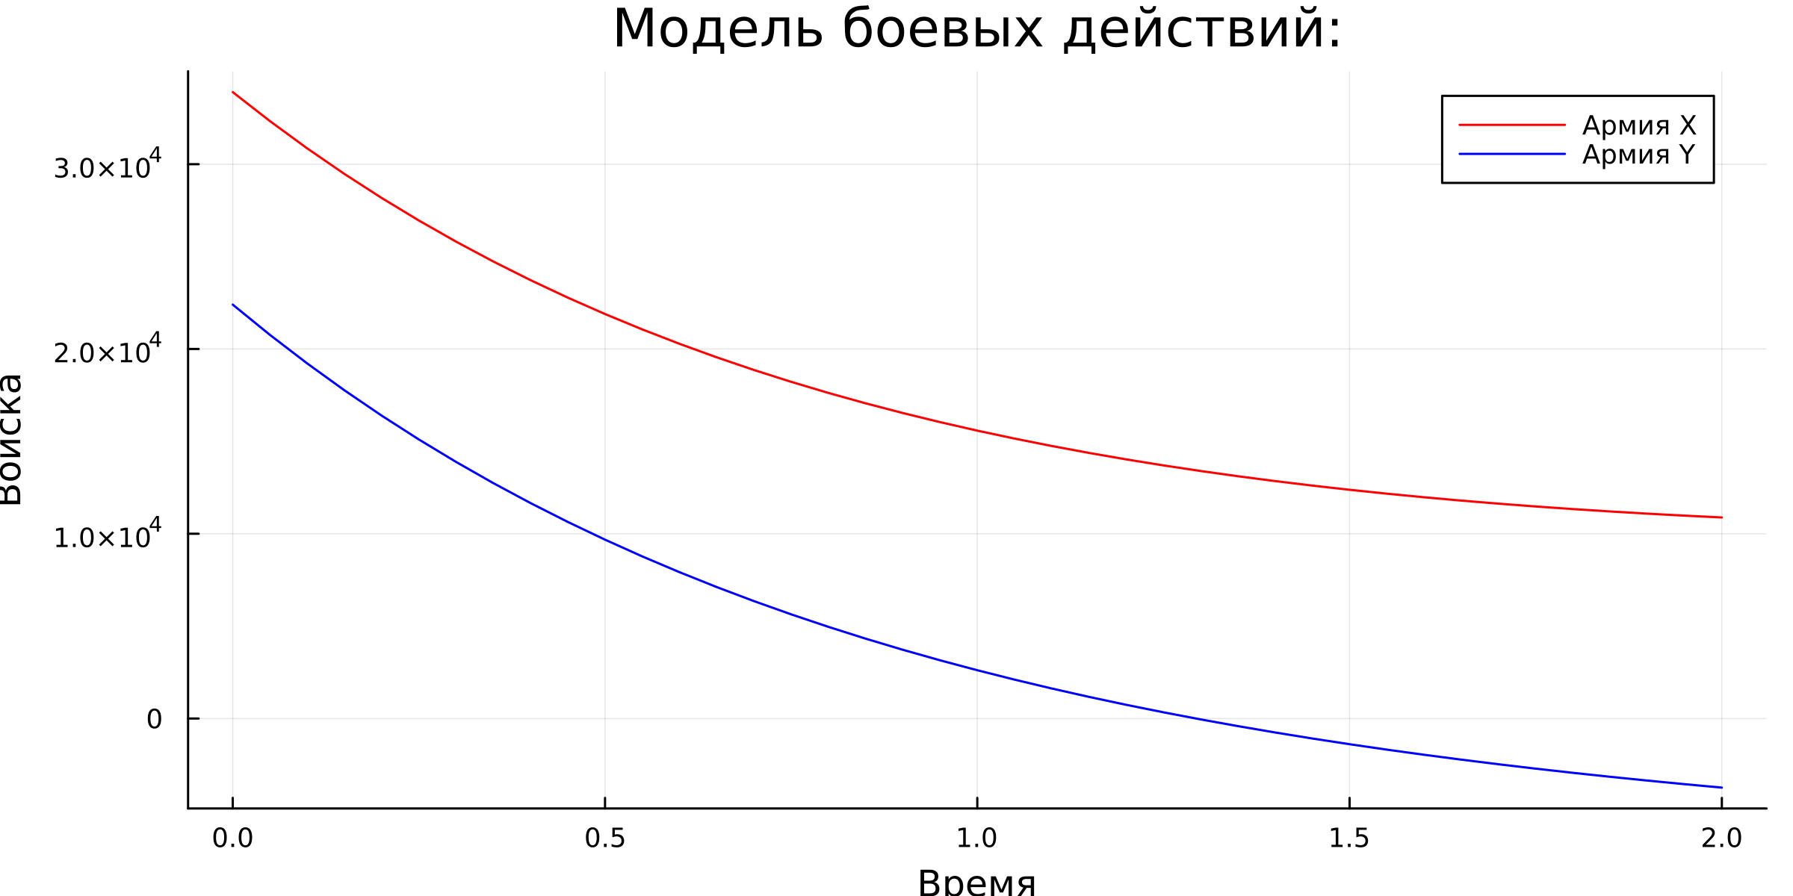

1. Создаём новый файл lab32.jl (Рис. @pic:012).

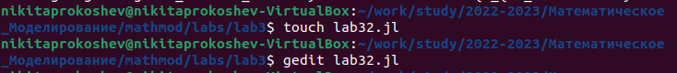

Рис. 12. Создание lab32.jl..

1. Пишем код программы, моделирующей боевые действия с партизанскими отрядами (Рис. @pic:013).

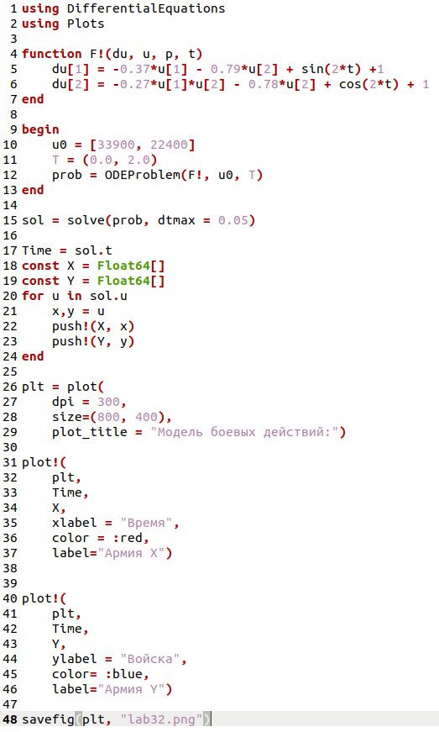

Рис. 13. Код программы lab32.jl.

1. Выполняем программу lab32.jl через терминал (Рис. @pic:014) и смотрим результат выполнения программы (Рис. @pic:015).

Рис. 14. Выполняем программу lab32.jl. 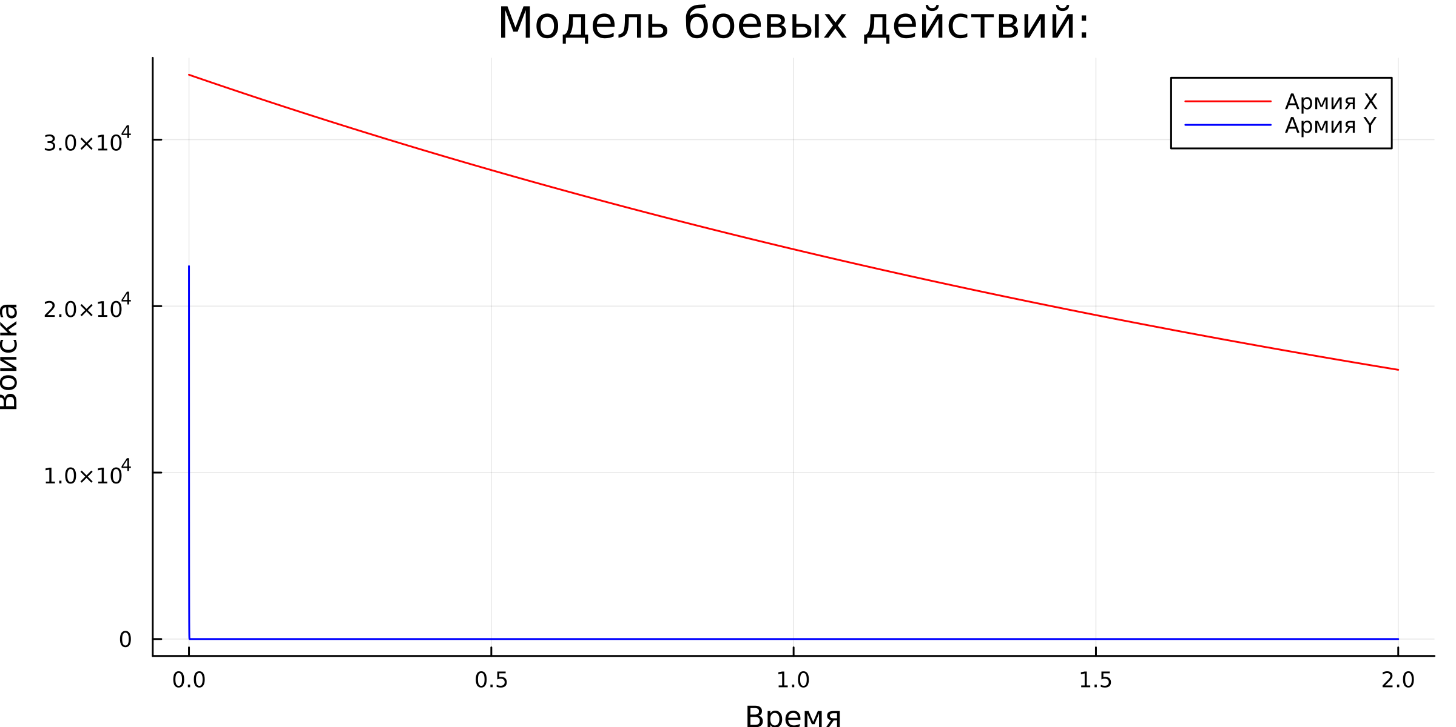

# Выводы

В ходе данной лабораторной работы мы изучили модель боевых действий при помощи уравнения Ланчестера и программирование данной задачи на языке программирования Julia и в программном обеспечении OpenModelica.

# Список литературы